2017年辽宁招警考试《公安专业科目》考试真题
来源：F 整理：杨柳（微信：gwy288）
一、单项选择，从以下四个选项中选择最佳选项。
1、2017年7月1日上午，国家主席习近平参加了庆祝香港回归袓国二十周年暨香港特别行政区第五届政府就职典礼,并发表了重要讲话，对新一届特区政府提出了“四个始终”要求。下列选项哪个是“四个始终”之一（ )
- 始终依照宪法办事 B、始终依照基本法办事
- C、始终依照宪法和基本法办事 D、始终依照人大制定的各项法律办事
2、法律是治国之重器，善治之前提是（ ）
A、良法 B、宪法 C、民法 D、行政法
3、北京社区民警李国平，扎根社区，无私奉献，用踏实勤恳的工作，取得了矛盾不跨界，纠纷不出城，社区连续十几年未发生刑事案件的突出成绩。该民警的事迹突出地反映了人民警察职业道德中的哪一要求（ ）
A、任劳任怨 B、艰苦朴素 C、为警清廉 D、团结协作
4、习近平总书记指出，促进社会公平正义是政法工作的核心价值追求，公平正义是人民警察核心价值观的（ ）
A、宗旨理念 B、法律精神 C、政治本色 D、思想基础
5、一段时间以来，个别电视节目中出现了一些对革命领袖和革命先烈任意调侃的内容，你认为下列说法正确的是（ ）
A、属于媒体自由，只是一家之言 B、开开玩笑无伤大雅
C、历史虚无主义的言论 D、反动言论要予以抵制
6、下列对“文明理性”主要内容理解正确的是（ ）
A、任劳任怨，顾全大局 B、恪尽职守，勤学善思 C、遵章守纪，令行禁止 D、理性平和，诚信友善
7、某市发生重大山体滑坡，造成大量房屋倒塌及人员伤亡。公安民警快速赶到现场处置，到场的公安民警来自不同单位，在建制不清、没有上级指定责任人情况下，负责现场救援指挥工作的应是（ ）
A、行政职务高的公安民警 B、最先赶到现场的公安民警
C、临时自行推选的公安民警 D、警衔级别高的公安民警
8、李道德是某历史学教授，为因组织团会表演而被起诉的苏某担任辩护人，他在法庭上依据自己对刑法某条款的理解发表的辩护意见属于（ ）
A、司法解释 B、学理解释 C、任意解释 D、正式解释
9、关于法律效力，下列说法正确的是（ ）
A、法律不经公布就不具有效力
B、如果以前没有相关规定，法律应当溯及既往
C、一切法律的效力高低由基本法律规定
D、法律应该使一国之内的所有公民知晓，对不懂法者应从轻或免除处罚
10、使用灭火器扑救火灾的喷射火焰的部位是（ ）
A、火焰上部 B、火焰中部 C、火焰根部 D、火焰全部
11、下列人员应由全国人民代表大会选举产生的是（ ）
A、政协主席 B、国务院总理 C、公安部部长 D、最高人民法院院长
12、交警赵某下班回家途中发现有人争吵，即上前予以劝解，争吵乙方的马某曾因交通违章被赵某处罚过，使对赵某出言不逊。赵某大怒，将其打伤，对马某受伤的赔偿责任下列说法正确的是（ ）
A、应由国家赔偿，因赵某属于国家工作人员
B、应由公安局赔偿，因赵某的行为在执行职务
C、应由赵某赔偿，因其行为属于与行使职权无关的个人行为
D、应由赵某赔偿，因其为交通警察无治安管理职权
13、根据《中华人民共和国人民警察法》的规定，人民警察在办理治安案件过程中，案件中一方当事人属于下列哪种情形民警应当回避（ ）
A、曾是民警的儿时邻居 B、曾因盗窃被民警调查过 C、是民警所在小区的保洁员 D、是民警的近亲属
14、公安机关的人民警察以下何种情形应被开除（ ）
A、节日期间，由于过往车辆激增，为控制车辆数量，交警大队长张某决定按每台次十元的标准，对过往车辆收取车辆流量调节费
B、民警李某的表哥王某为在押人员，李某利用职务便利私自安排王某与母亲见面并传递平板电脑，造成严重后果
C、民警王某下班后应邀到该市某夜总会参加朋友的生日聚会，由于时间匆忙穿着警服前往
D、民警何某工作中不慎将公共互联网与单位公安内网办公电脑相连接
15、某甲（15岁）在和父亲逛街的路上，恰好目睹了一起盗窃案的发生。公安机关对某甲进行了询问，下列做法中正确的是（ ）
A、应当在其父亲或母亲在场的情况下进行 B、不得在其父亲在场的情形下进行，但应当通知其母亲到场
C、不可以在公安机关进行 D、应当在看守所进行
16、下列情形中，鉴定的期间不计入办案期限的是（ ）
A、伤害案件中伤情鉴定期间 B、非法制造发票案件中对发票真伪的鉴定期间
C、盗窃案件中对价格的鉴定期间 D、故意杀人案件中对犯罪嫌疑人做精神鉴定的期间
17、男青年张某深夜在大街闲逛，遇到单身女子赵某，顿起歹意，将赵某挟持到偏僻胡同强奸。事毕，张某怕赵某报案，欲杀人灭口，正卡赵某脖子时，因有人路过，张某逃离现场。经鉴定，赵某脖子所受伤害构成轻伤。张某的行为属于（ ）
A、强奸罪 B、强奸罪和故意伤害罪 C、强奸罪和故意杀人罪（中止） D、强奸罪和故意杀人罪（未遂）
18、某市110指挥中心接群众举报，称该市新民街发生一起重大交通事故，车辆受损严重并有人员伤亡。接到指挥中心指令的民警在赶赴现场的途中，因车辆故障而不能继续行驶。对此，民警可以采取的做法是（ ）
A、附近恰有一辆出租车经过，随即打车前往 B、向指挥中心报告，等待最新指令
C、请求指挥中心调派其它警力前往处置而自己返回 D、请求附近一车辆修理厂对车辆进行维修
19、习近平总书记曾就坚持和发展“枫桥经验”作出重要指示，强调各级党委和政府要充分认识“枫桥经验”的重大意义，发扬优良作风，适应时代要求，创新群众工作方法，善于运用法治思维和法治方式解决涉及群众切身利益的矛盾和问题。下列选项中与“枫桥经验”的基本精神相符的是（ ）
A、公安工作的根本原则 B、公安工作的根本路线 C、公安工作的基本方针 D、公安工作的基本政策
20、2016年8月，中超足球联赛第三轮长江队与黄山队的比赛在某市体育场举行。在比赛进行中，球迷发生了下列行为，其中不属于扰乱大型群众性活动秩序的是（ ）
- 无票强行冲进场内 B、展示标语“某运动员真棒”
- C、认为裁判不公围攻裁判员 D、向场内投掷矿泉水瓶，不听制止
21、我国宪法在总纲领中规定：在长期的革命和建设过程中，已经结成由中国共产党领导的，由各民主党派和各人民团体参加的，包括①全体社会主义劳动者②社会主义事业的建设者③拥护社会主义的爱国者④拥护袓国统一的爱国者的广泛的爱国统一战线，这个统一战线将继续巩固和发展。将①②③④按其外延由小到大排序正确的是（ ）
A、①②③④ B、④③②① C、②①④③ D、③④①②
22、我国的公安保卫工作经历了长期的发展历程，为保卫我党领导革命斗争不断取得胜利建立了不朽的历史功绩。在各个历史时期，先后组建了①国家政治保卫局②中央特科③社会部④中华人民共和国公安部等公安保卫机构。按照组建的时间先后，下列排序正确的是（ ）
A、③②④① B、②①④③ C、②①③④ D、③①②④
23、人民警察的录用环节包括：①进行资格审查②考核③发布报考公告④审批⑤考试。按各环节先后，下列排序正确的是（ ）
A、③①⑤②④ B、③①⑤④② C、④①②⑤③ D、②③⑤①④
24、下列情形中不属于督察机构权限范围的是（ ）
A、民警李某在值班期间与朋友外出聚会并饮酒，督察民警对其进行督察并提出处理建议
B、某市近期将举办园艺博览会，市公安局督察部门迅速组织力量对园区内的安保情况进行督察
C、某市出现多起警车私用的情况，该省督察总队要求该市督察部门对此进行重点查处并上报情况
D、某市发生一起斗殴伤害案件，现场的督察民警及时处置并对责任人员作出行政处罚的决定
25、刘某在居住的小区内看到一辆小轿车的后车门没有关严，随即进入车中，想法接通点火电线启动汽车，并绕环城公路驾驶一圈后将汽车停在远处。车的主人发现车被人挪动后报警，民警根据小区的监控录像将刘某抓获。下列说法正确的是（ ）
A、按照《治安管理处罚法》，以偷开他人机动车的规定处罚
B、按照《治安管理处罚法》，以寻衅滋事的规定处罚
C、刘某的行为属盗窃中止，应追究刑事责任
D、刘某的行为属盗窃未遂，应追究刑事责任
26、某公安局党委决定对相关违法违纪民警做出处分。给予章某行政记过处分，汪某党内严重警告处分，派出所所长周某诚勉谈话，司某党内警告处分，穆某党内严重警告、行政降级处分，郭某予以辞退。决定作出后，相关部门予以执行。下列关于以上处分说法正确的是（）。
A、章某、汪某、周某、司某和郭某均受到了行政处分 B、章某、周某、穆某均受到了行政处分
C、汪某、司某、穆某均未受到行政处 D、章某、穆某均受到了行政处分
27、接到以下哪项群众投诉，110报警服务台应当指令就近警力先期到达现场控制事态发展，并指令督察部门调査处理（ ）。
A、某刑警支队民警携带枪支到洗浴中心洗澡 B、民警张某晚上带着妻儿到五星级酒店用餐
C、民警李某上班期间不穿警服 D、民警安某接到消费者在商场购买东西遭遇价格欺诈的报警却不作为
28、社区民警老金在调查走访时，发现盛利小区物业管理部门突然撤离，随之出现了入户盗窃、外来人口突然增多等情况。老金决定帮助居民共建和谐家园，以下做法中不妥的是（ ）
A、帮助盛利小区居民成立自己的业主委员会 B、要求居民家家户户安装防盗网，加固门窗
C、主动联系小区退休干部、教师等人，一起在夜晩进行义务巡逻 D、加强外来人员管理
29、民警晓楠新分管的辖区内居住着一位失独退休教师周某，独生儿子被殴打致死，她对法院的判决结果不满意，先后多次到当地政府部门和北京等地上访，有时甚至谩骂前来劝慰的邻居朋友，时间长达三年。面对这种情况，民警晓楠在沟通时应避免的做法是（ ）
A、指出周某与政府对抗的做法是不正确的 B、利用假期登门拜访，多关心她的生活
C、与周某做朋友，倾听她的诉求和想法 D、对周某表示尊重，称呼“周老师”
30、某市在近期将承接一次大型国际会议，为维护社会和谐稳定，顺利完成此次安保任务，市公安局决定在全市范围内开展治安大巡防专项活动。社区民警老刘的下列做法中不恰当的是（ ）
A、积极协调居委会、社区干部，向他们介绍辖区治安的复杂形势
B、组织辖区退休干部和保安等人员组成“巡逻队”，参与社区巡防活动
C、要求辖区内各企事业单位的保安配合治安大巡防工作、上街巡逻
D、利用微博微信等工具招募网络志愿者，在网上开展自我防范知识宣传
31、民警杨某准备利用周末时间在辖区的宏基俱乐部搞一个禁毒的普法宣传，精心准备了很多宣传材料。其宣传内容中不正确的是（ ）
A、村民委员会、居民委员会发现非法种植毒品原植物的，应当及时予以警告和制止，并限期自行铲除
B、吸食、注射毒品的，依法给予治安管理处罚。吸毒人员主动到公安机关登记或者到有资质的医疗机构接受戒毒治疗的，不予处罚
C、娱乐场所内发现有毒品违法犯罪活动的，应当立即向公安机关报告
D、容留他人吸食、注射毒品或者介绍买卖毒品，构成犯罪的，依法追究刑事责任
32、小王参加招警考试面试时，一道面试题是“阐述一下唐太宗关于环境保护的措施”。小王绞尽脑汁不知如何回答，最后只能遗憾地对考官说：“对不起，我实在不知道唐太宗究竟有何关于环境保护的措施，我放弃回答。”下列关于小王回答的评价合适的是（ ）
A、小王知识匮乏，应加强学习
B、小王比较诚实，知之为知之，不知为不知
C、小王不会说假话，不适合从事卧底工作
D、小王临场应变能力差，在不知道的情况下可以编一个应付一下
33、下列报警事项中，属于公安机关管辖范围的是（ ）
A、肖女士在三亚旅游期间，在饭店吃饭被收取高价餐费 B、月亮湾入海口处有工厂向海里排放污水
C、博文书市中有人贩卖盗版图书 D、银沙滩海边有人发现一年轻女子跳海轻生
34、大学生王某利用暑假期间回家帮母亲卖西瓜，某日下午，林某购买一个西瓜，回家后发现不熟，就拿回来要求调换，王某不同意，双方发生争执，林某因此把王某的秤砸坏，双方发生扭打，造成双方轻微伤，对此，公安机关的正确处置是（ ）
A、建议双方到医院验伤并自行协商解决 B、询问双方是否接受治安调解
C、责成王某予以调换，林某赔偿王某损失 D、指出大学生王某在此卖瓜违反城管规定
35、下列情形中，人民检察院有权进行监督的是（）
A、民警李某严重违反工作纪律，所在单位对其做出行政记过处分
B、重新任命某公安分局的主要领导
C、当事人王某不服公安机关作出的行政处罚而向法院提起行政诉讼
D、严格监督管理公安机关与公安民警
36、犯罪嫌疑人刘某交代将杀人凶器（砍刀）丢弃在荒郊一废弃的枯井中，侦查人员找到该枯井后，发现枯井深不见底，刚入警的侦查员小张主动请缨立即下井寻找凶器，现场指挥员正确做法是（ ）
A、对小张进行表扬并同意其请求 B、对小张进行表扬但不同意其请求
C、阻止小张下井但命令一老侦查员下井 D、阻止小张下井并由自己亲自下井
37、某市计划正月十五晚举行一场大型焰火晚会，为保证此次活动安全有序进行，公安机关需制定《正月十五焰火晚会安全工作方案》，方案中不应该包括以下哪项内容（）
A、活动的时间、地点、内容及组织方式 B、活动场所消防安全措施及应急救援方案
C、治安缓冲区域的设定及安全检查措施 D、参加活动的领导及受邀嘉宾人员的行程安排
38、下列报警电话所称事项，110报警服务台将不作为警情处理的是（）
A、甲酒后与邻桌客人言语不和，被用酒瓶打伤脸部 B、患有老年痴呆症的乙在广场走失
C、丙被工厂老板辞退，讨薪未果 D、工友之间因为琐事发生纠葛，丁被刺伤
39、户籍民警专门联系车辆到本市一高中，利用学生课间休息时间，为需要办理身份证的学生现场采集图像信息，办理身份证，受到学校及学生的一致好评，下列关于户籍民警做法正确的评价是（ ）
A、应该肯定，户籍工作就是服务工作，对特定群众应主动服务
B、不应提倡，这样会导致工作量增加，影响其他工作
C、主动服务应该肯定，但可由学校统一组织学生到派出所办理
D、不应提倡，学生不属于困难群众，不应特别关照
40、某巡逻民警在晩间巡逻时，发现一名衣着考究的男子用石块砸碎一辆汽车驾驶员一侧的玻璃，然后进入车内，身后一名妇女也随后进入车内，此时，假设你就是巡逻民警，你认为下列最恰当的做法是（ ）
A、命令其下车接受检查 B、要求他们证明自己是车的所有者
C、记下汽车的车牌号和俩人的体貌特征，以便将来备查 D、接近汽车，询问其为何要砸汽车玻璃
41、特警支队抓捕小组准备进入某室抓捕犯罪嫌疑人时，判断房门开关朝向向内的依据是：（）
A、房门把手在右边 B、房门把手在左边 C、看得见门折页 D、看不见门折页
42、某海滨浴场发生一起伤害致死案，犯罪嫌疑人驾车迅速逃离现场。现场遗留犯罪嫌疑人来不及带走的物品有非充气皮划艇一艘、充气游泳圈两个、匕首一把、旅行包一个、泳衣两件。侦查人员到达现场后，通过现场勘查和对目击者的调查，得知犯罪嫌疑人一行四人，所乘车辆为越野车，车辆其它信息不详。侦查人员准备调取进出海滨浴场路口上的监控，查找嫌疑车辆。为迅速确定嫌疑车辆，正确的查找方法是：（）
A、查出海滨浴场车速快的越野车 B、查出海滨浴场与嫌疑人逃离方向相符的越野车
C、查进海滨浴场车内有四人的越野车 D、查进海滨浴场车顶携带某一物品的越野车
43、某派出所接到“110”指令：处置某烧烤店客人间打架伤人事件。现场处置民警以下做法中不妥的是：（）
A、报告指挥中心现场大致情况
B、立即控制住烧烤店的老板和服务员
C、巡警甲带领协警警员进屋搜寻犯罪嫌疑人
D、巡警乙立即联系120救护车，协助救治被捅伤的人，并维持现场秩序
44、下列关于辞退人民警察的表述中正确的是：（）
A、被辞退的人民警察不享受任何待遇 B、辞退人民警察的权力直接由各级政府行使
C、辞退人民警察必须征得被辞退人的同意 D、辞退人民警察必须遵循法定程序
45、某市发生一起命案，侦查人员在现场发现了一封带血的书信。根据该书信记载的内容，侦查人员推出死者的家庭、身份、社会关系等信息。本案中的书信，可能属于下列哪种证据：（）
A、书证 B、物证 C、物证和书证 D、被害人陈述
46、下列行为中构成以危险方法危害公共安全罪的是：（）
A、甲驾车在公路转弯处高速行驶，撞翻一车辆，致两人死亡
B、乙驾驶越野车在道路上横冲直撞，撞翻数辆汽车
C、丙醉酒后驾车撞死一人
D、丁在繁华路段飙车致一名老妇受惊吓而死亡
47、五个国家机构：a公安部，b最高人民检察院，c最高人民法院，d全国人民代表大会，e国务院。对应下图所示关系，①-⑤正确的顺序是：（）
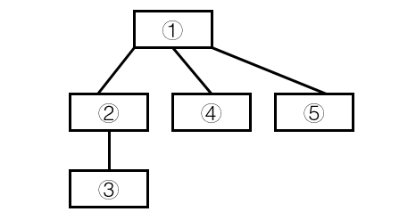
A、a-b-c-d-e B、e-d-c-b-a C、d-e-a-b-c D、b-a-e-d-c
48、2016年8月9日某地发生一起故意杀人案件，犯罪嫌疑人在逃。据目击者证实犯罪嫌疑人共四人。侦查员经侦查迅速确定了其中三人身份，但尚有一个未知。通过对三名犯罪嫌疑人的行为轨迹进行分析，此三名犯罪嫌疑人分别都与某甲共同出现在赌场，某甲可能是另一犯罪嫌疑人。根据下图所示：（）
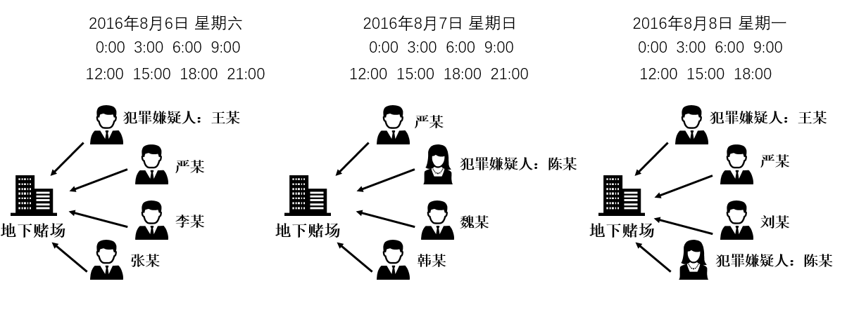
A、某甲可能是李某 B、某甲可能是刘某 C、某甲可能是魏某 D、某甲可能是严某
49、某课题组对某市公安派出所民警进行问卷调查，调查的主题是：依托社会资源开展公安派出所工作。对回收的1513份调查表进行统计，结果如下表：
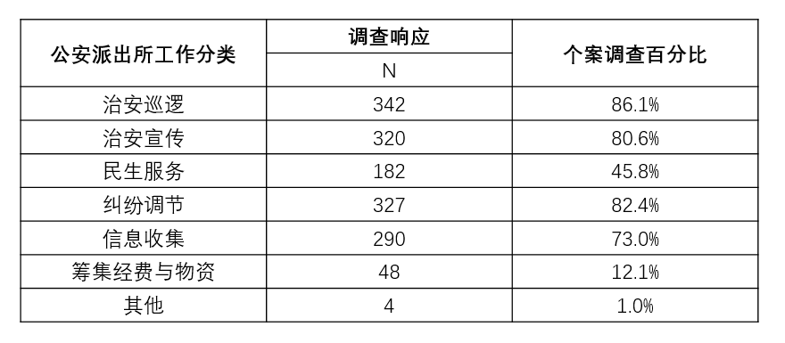
根据该表分析，该市公安派出所利用社会资源开展的公安派出所工作中，占比不超过20%的是：（）
A、治安巡逻 B、治安宣传 C、信息收集 D、纠纷调解
50、下图为某犯罪嫌疑人出入境的时间记录，根据该犯罪嫌疑人历史行为序列的时间参数进行规律分析，下列可能预测正确的是：（）
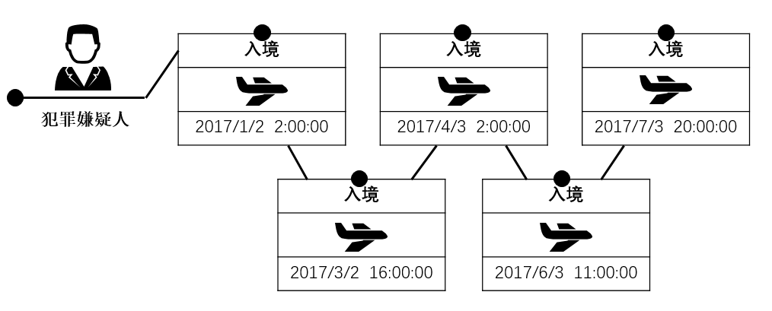
A、犯罪嫌疑人将于2017年8月2日至4日之间出境 B、犯罪嫌疑人将于2017年8月7日至9日之间出境
C、犯罪嫌疑人将于2017年9月2日至4日之间出境 D、犯罪嫌疑人将于2017年9月7日至9日之间出境
二、多项选择，以下四个选项中至少有两个选项符合题意，多选、少选、错选均不得分。
51、2017年5月19日，习近平总书记亲切会见全国公安系统英雄模范立功集体并发表重要讲话，要求全国公安机关和公安队伍做到：（ ）
A、对党忠诚 B、服务人民 C、执法公正 D、纪律严明
52、王某趁手机柜台的服务员接待其他顾客时，伸手从柜台拿出一个价值5200元的手机，藏在衣袖中，然后假装继续在柜台边观看。几分钟后，服务员发现少了一个手机并怀疑王某，便立即报告保安人员。王某见状，速将衣袖中的手机扔回柜台逃离。关于王某的行为，下列说法中正确的有：（ ）
A、王某的盗窃行为属于既遂 B、王某的盗窃行为属于未遂
C、王某将手机扔回柜台内不属于中止行为 D、王某将手机扔回柜台内属于犯罪既遂后返还财物的行为
53、下列关于“严肃与谨慎相结合的政策”表述正确的有：（ ）
A、谨慎要服从严肃的要求 B、这一政策总的精神就是不枉不纵
C、这一政策最早是由毛泽东同志提出 D、这是指导公安机关同刑事犯罪分子作斗争的重要政策
54、“忠诚、为民、公正、廉洁”是人民警察的核心价值观。下列民警行为没有体现人民警察核心价值观的有：（ ）
A、某派出所民警严格依法办事，不徇私情
B、某刑警大队侦查员对一因激愤杀人的犯罪嫌疑人深表同情
C、某治安大队民警对共同违反治安管理行为人同样处罚
D、某巡警在开车巡逻时遇到无人接送的邻家小学生就捎其一段路程
55、全面推进依法治国，要在中国共产党领导下，坚持中国特色社会主义制度，贯彻中国特色社会主义法治理论，形成：（ ）
A、完备的法律规范体系 B、高效的法治实施体系 C、严密的法治监督体系 D、有力的法治保障体系
56、某甲因打伤某乙，被人民法院判处2年有期徒刑并承担赔偿责任，同时被单位开除公职，某甲受到法律制裁包括下列哪几项：（ ）
A、刑事制裁 B、民事制裁 C、违宪制裁 D、行政制裁
57、下列属于交通安全社会化的宣传方式有：（ ）
A、超市的包装袋上印制交通安全图案 B、酒店餐桌上摆放禁止酒驾提示卡
C、公共交通工具上张贴交通安全图片 D、基层交警中队利用多功能宣传车到农村宣传交通安全法
58、甲乙二人是好友，某日深夜同在酒吧喝酒。乙醉酒后，钱包从裤袋里掉到地上，甲拾后见钱包里有500元现金就将其隐匿。乙要求甲送其回家，甲怕偷拿钱包之事被发现，托辞拒绝。乙在回家途中醉倒在地，被人发现时已冻死。关于本案，下列哪些选项正确的：（ ）
A、甲占有财物的行为构成盗窃罪 B、甲占有财物的行为构成侵占罪
C、甲对乙的死亡构成不作为的故意杀人罪 D、甲对乙的死亡不构成不作为的故意杀人罪
59、公安机关现场查获的如下物品，当场应予扣押的有：（ ）
A、查获的用于赌博的赌具 B、用于诈骗的假美元
C、充作赌资的一部价值8000元手机 D、现场查获的管制刀具一把
60、群众工作是公安工作的法宝，下列公安民警可以依靠的社会组织资源有：（ ）
A、社区居民自治组织 B、街道办事处 C、社区中介组织 D、社区环卫保洁员
61、根据《公安机关督查条例》及相关法规的规定，督察民警下列做法正确的有：（ ）
A、参加本市公安局关于服装节安保部署会议 B、对某起治安案件作出处理决定
C、对警容不整的执勤民警当场纠正 D、依法作出停止执行职务的决定并直接执行
62、某市公安局为配合国际禁毒日的到来，决定在全市范围内开展一次禁毒宣传活动。社区民警开展宣传活动恰当的方式有：（ ）
A、在辖区高校中悬挂各种横幅标语 B、在中小学和幼儿园中布置动画展板
C、在迪厅、酒吧、KTV等娱乐场发放广告传单 D、在火车站等公共场所利用大屏幕播放禁毒宣传短片
63、派出所接到110指挥中心指令：处置某市场院内的聚众斗殴事件。值班巡警4人立即驱车前往，到达后发现现场停有10余辆轿车，每辆轿车内都坐满人，另有20余人手持铁锹等工具，相互对峙。现场中间有3名男子正在争吵，一场群殴事件一触即发。巡警到达现场后正确的做法有：（ ）
A、报告指挥中心已经到达现场，并开启执法记录仪 B、将争吵的3人隔离开，实施警戒并请求派出所援助
C、将现场所有人员和车辆带至派出所进行处理 D、了解事件起因，进行现场调查
64、最近，某小区经常出现跳广场舞的大妈和打篮球的年轻人之间因占用场地发生争吵事件。对此，社区民警做法可行的有：（ ）
A、分别找到双方带头人，提议两个队伍健身可以错峰进行
B、联系附近培训学校，商量将校内的操场定时开放
C、建议物业管理人员每天晚上派人在广场维持秩序
D、利用电梯楼道广告，提醒大家要礼貌友爱，共创和谐家园
65、社区民警许某晚饭后到小区广场锻炼，看到众多居民在议论微信圈发布的一则消息，说政府要拆除一标志性建筑物改作超五星级酒店，有人生气地指责政府官员不顾老百姓感受，浪费纳税人钱财。许某知道这是谣言，其正确做法有：（ ）
A、将真实情况跟大家讲明，防止谣言进一步传播
B、联络社区居民座谈，让他们了解政府的真实想法
C、在小区网络论坛上转发政府官方微博发布的真实信息
D、告诉大家不要信谣、不传播，并且教给大家识别谣言的方法
66、依照《治安管理处罚法》规定，“危险物质”包括：（ ）
A、爆炸性物质 B、毒害性物质 C、放射性物质 D、传染病病原体
67、该图反映的是某市可防性案件2013-2016年的破案率情况。对该图表进行分析，下列说法正确的有：（ ）
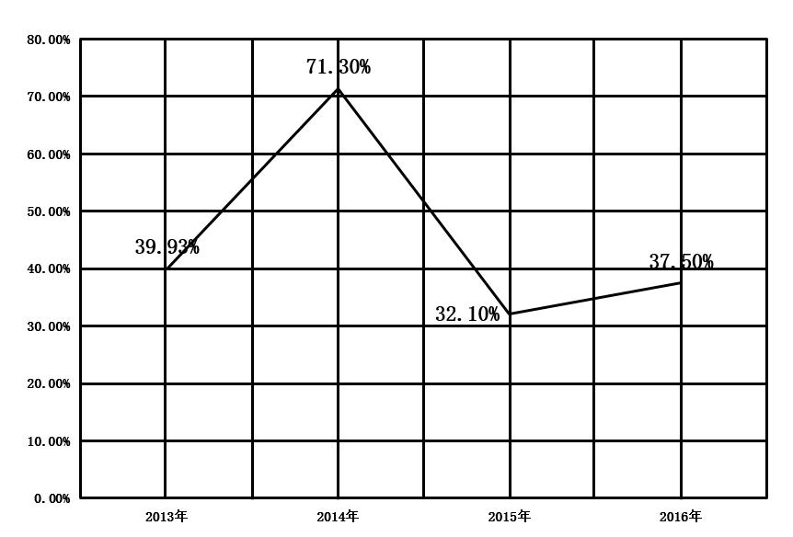
A、2016年可防性案件破案率比前三年可防性案件破案率均值相比上升
B、2016年可防性案件破案率比前三年可防性案件破案率均值相比下降
C、前三年可防性案件破案率均值约为47.77%
D、前三年可防性案件破案率均值约为36.57%
68、该表为某城市的警力结构表。该城市在警力配置上，下列说法正确的有：（ ）
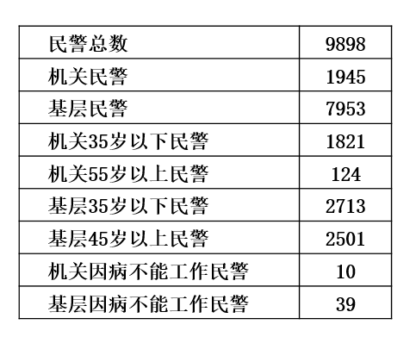
A、机关与基层警力年龄结构合理 B、机关与基层警力数量结构合理
C、机关与基层警力数量结构不合理 D、机关与基层警力年龄结构不合理
69、下图为某市治安案件发案数与刑事立案数近几年来的月份数量对比图。治安案件发案数对应图左纵轴数，刑事立案数对应右纵轴数。经统计软件运算，全市治安案件与刑事立案的相关系数达到0.6。对此，可以得出的初步结论正确的有：（ ）
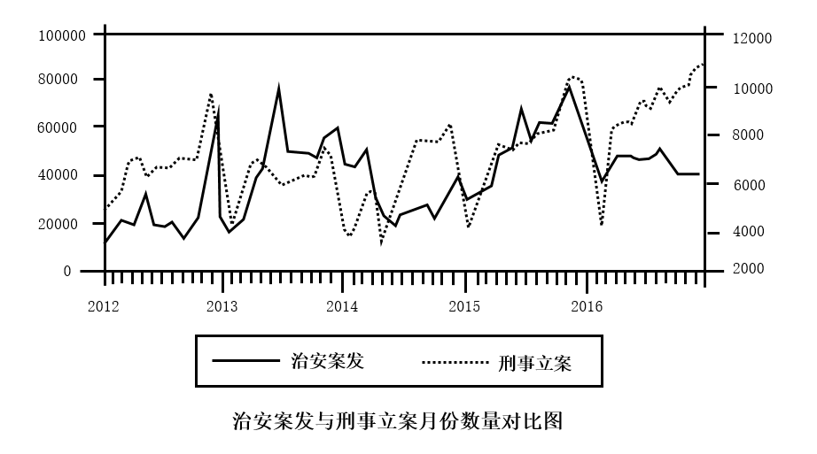
A、刑事案件与治安案件中度相关
B、刑事案件与治安案件高度相关
C、从总量看，治安违法行为与相应的刑事犯罪行为的发展变化表现一致
D、从总量看，治安违法行为与相应的刑事犯罪行为的发展变化趋势总体趋同
70、2016年7月8日，某市公安局成功侦破一起犯罪团伙利用互联网进行诈骗案件。该图显示了该犯罪团伙成员诈骗到的资金通过本人借记卡的往来情况。下列关于该犯罪团伙的说法正确的有：（ ）
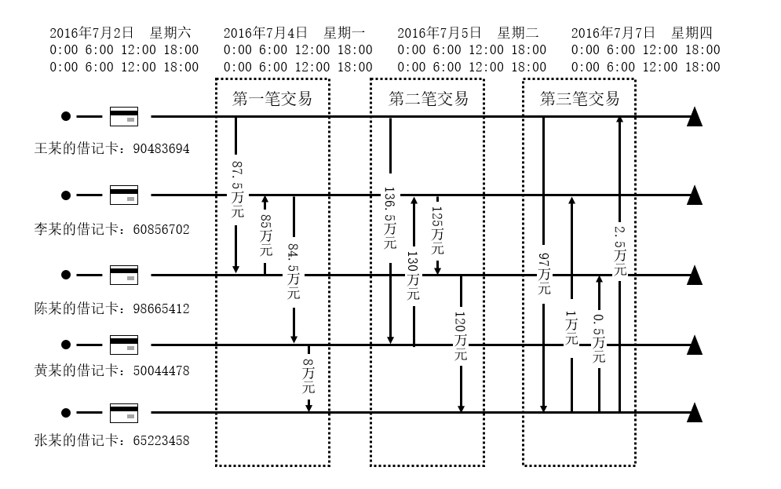
A、该团伙的主犯可能是陈某 B、该团伙的主犯可能是张某
C、该团伙只用截留的方式分配赃款 D、该团伙可能存在分赃不均
三、情景分析题，根据给出的情境材料做出分析，按照提问要求选择正确答案。每题所设选项中至少有一个正确答案，多选、少选、错选或不选均不得分。
（一）
下图为甲县公安局的机构设置图。
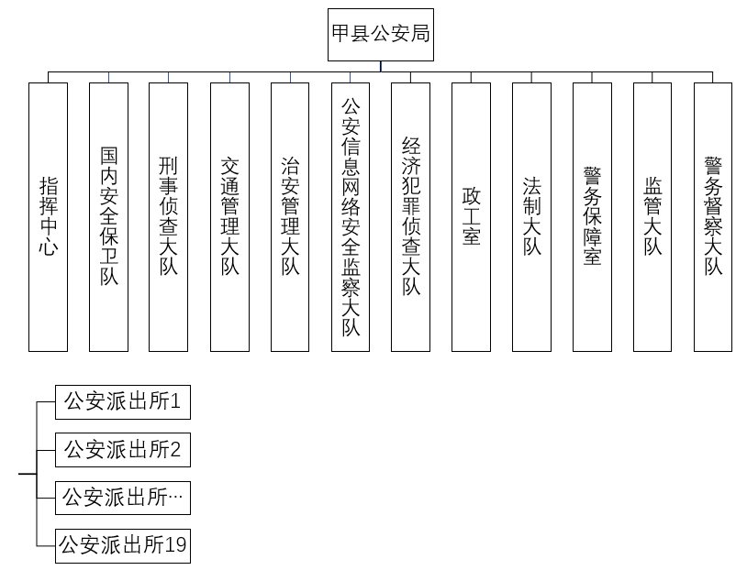
71、小王是甲县公安局政工室的一名警员。该县公安局正在进行执法勤务警员职务序列改革，领导安排小王负责统计一下本局内设机构中执法勤务机构警员的状况。下列关于小王应统计的部门正确的说法是：（单选）
A、对12个内设机构和19个派出所进行统计 B、对19个派出所进行统计
C、对12个内设机构进行统计 D、对9个大队进行统计
72、小王统计执法勤务机构警员的情况之后，领导又让小王分析一下以履行刑事司法职能为主要工作内容的警种情况。小王应统计警种的数量是：（单选）
A、2个 B、3个 C、5个 D、22个
73、根据相关规定，甲县公安局及其所设机构中不可以称为公安机关的是：（单选）
A、甲县公安局 B、交通管理大队 C、刑事侦查大队 D、公安派出所
（二）
某娱乐中心在所在大厦7楼的公用阳台上安装中央空调外挂机。大厦部分住户以空调外挂机噪声会影响自己生活为由予以阻止。在协商不成的情况下，娱乐中心用吊车将工人和设备强行吊往7楼，并声称：公用阳台是唯一可以安装空调的地方，打官司，赔钱都无所谓。双方发生争吵并相互推搡，围观群众越聚越多，眼看就要发生群殴事件。某住户见此情景，为使民警迅速赶到现场处置，便拨打“110”报警，谎称：该小区有人坠楼，十万火急！
74、110指挥中心接警员就该报警内容第一时间的正确判断是：（单选）
A、该报警属于危及社会治安秩序的群体性事件 B、该报警属于危及人身安全的治安事件
C、该报警属于向公安机关的紧急求助 D、该报警属于谎报警情应依法查处
75、某四人车巡小组接110指挥中心指令迅速赶到现场后，发现实际情况与报警内容不符，并迅速弄清了事发原因。其正确的做法是：（多选）
A、在现场进行法制宣传且制止违法行为 B、立即向110指挥中心报告请求撤回
C、立即查找谎报警情人依法处理 D、立即进入现场维护秩序
76、此时，居民中一名老太太突然抓住吊车的钢丝绳用力摇晃，结果身体随着吊车的徐徐上升渐渐悬在空中而大声哭喊。周围群众大喊救人，吊车司机和安装工人也顿时吓得六神无主。见此情景，现场民警恰当的做法有：（多选）
A、立即使用高声喇叭命令吊车司机停工 B、立即采取措施稳定现场人员情绪保持安静
C、立即对老太太展开救援 D、立即向110指挥中心报告等待增援
77、现场险情得到妥善处置后，对于娱乐中心与居民之间的纠纷通知社区民警进行处理。社区民警的正确处置措施有：（多选）
A、责令物业管理部门予以解决 B、对住户的不理智行为给予说服教育
C、提出用支架挂装空调外挂机的合理建议 D、找娱乐中心负责人指出其错误做法可能引发的严重后果
（三）
某市大同里莲花小区1号楼401室突然着火。401室的户主系该市某液化气公司的送气工孙某，一家5口人在此居住。昨天孙某临时将尚未送出的4个液化气钢瓶存放该室，由于液化气泄露而引发火灾。
78、该市110指挥中心接警后，对该事件的研判正确的有：（多选）
A、迅速定位火灾发生地点 B、该火灾为治安灾害事故
C、立即启动应急联动机制 D、及时转接消防指挥调度台
79、事故所属辖区的消防中队快速赶赴现场。平时沿路有许多占道经营的小商贩和违章停靠车辆严重影响行驶速度，可是，消防中队却迅速地赶到了现场。下列关于消防中队迅速到达现场的说法最正确的是：（单选）
A、消防车绕道行驶 B、消防官兵迅速下车清理疏通
C、属地派出所赶来帮助清理疏通 D、110指挥中心调度有方
80、针对平时小商贩占道经营、违章停靠车辆和占用消防通道的情况，公安民警应加大对其法制宣传教育。下列不属于此项工作内容的是：（单选）
A、宣传占道经营是违法的 B、宣传消防车辆有优先通行权
C、宣传公民有主动避让消防车辆的义务 D、宣传公民要遵守社会公德
81、该消防中队到达现场时，401室已是一片火海，一团团火舌从窗户喷涌而出。小区1号楼居民已纷纷撤离。此时，消防现场指挥员恰当的处置措施有：（多选）
A、研究扑救方案和分工部署
B、了解火情周边情况和人员被困情况
C、在得知火场有液化气瓶时立即向指挥中心报告
D、在得知火场有液化气瓶时立即命令消防员进入火场将其搬出
（四）
长城社区是位于城乡结合部的老社区，治安环境较为复杂。小区内有一大型休闲健身广场，每天早晚总会有十几、二十几个小区居民聚集在一起，谈论一些时事政治和社会现象，其中也夹杂着各种抱怨、失望和不满。比如“民警出警速度很慢”、“小区自行车和电动车经常被盗”、“小区经常出现表情和行为比较怪异，疑似吸毒的人”等，有时也会表现出对北京“朝阳群众”做法的赞成，总之更多的是对社会治安状况的担忧，让大家觉得没有安全感。对新分配到社区工作的民警小白也表现出漠视，常常将小白发放的警民联系卡随手丢掉。小白决心要打开工作局面，重新找回大家对公安机关的信任。
82、小白想尽快获得更多居民的熟悉和认可，以下途径可行的有：（多选）
A、将自己的电话、微博、微信、QQ粘贴在健身广场公告栏中，方便大家随时联系
B、利用早晚空闲时间着便装到健身广场锻炼，熟络社区群众、参与社会讨论
C、利用休息时间开展入户走访、法制培训、警民联谊等活动
D、召集小区居民到物业开会互相认识
83、小白决定首先从解决大家比较关心的“自行车和电动车经常被盗”和“经常出现表情和行为比较怪异，疑似吸毒的人”的问题入手，改善长城社区治安状况，以下做法不宜采取的是：（单选）
A、在公告栏张贴毒品识别及危害的宣传画报
B、加强巡逻，加大技术防范手段的应用
C、在小区居民的自行车和电动车上喷涂特有明显标志
D、要求居民在自行车和电动车上加装防盗报警装置
84、经过一段时间努力后，长城社区的治安状况有了很大的好转，小区居民对小白的好感与日俱增，同时也表示愿意支持小白的公安工作，并要学习北京“朝阳群众”，成立自己的“长城群众”，共同维护自己家园的社会治安。那么小白应给予“长城群众”哪些支持和帮助：（多选）
A、组织群众学习有关互联网管理方面法律知识
B、向群众宣传当今社会治安形势，提供安全防范意识方面的培训
C、发动群众积极参加各类社会治安活动，并深入了解公安工作
D、鼓励群众积极参与公安机关抓捕行动
85、为进一步巩固小区居民对公安机关的信任，让更多的群众体验到“获得感”、“幸福感”、“安全感”，小白又对自己的工作提出更高的要求，下列不恰当的做法是：（单选）
A、组建长城社区“治保会”，维护好小区治安状况
B、利用“互联网+服务”，实现公安业务在线服务，让群众少跑腿
C、定期召开“警民恳谈会”，征求居民对公安工作的意见和建议
D、加强对小区保安的培训，帮助小区物业实行封闭化管理
（五）
王某与李某分别住在一个单元四楼和三楼。5月24日（周六），王某的儿子过18岁生日，遂邀请8位同学到家一起祝贺。期间大家喝酒唱歌玩的很晚，并且声音很大。三楼的李某在家复习正准备参加考试，被打扰不能安心学习，于是到四楼王某家提出意见，王某儿子及其朋友不听，认为周末在家吃饭娱乐是自己的权力，别人无权干涉。李某先后三次上楼交涉，王某儿子不予理会，第三次因言语不和，二人动起手来，相互造成轻微伤。王某拨打“110”报警。
86、作为派出所民警接到110指挥中心出警指令后，下列错误的做法是：（单选）
A、快速赶赴现场 B、开启执法记录仪
C、到达现场后表明身份，查清情况 D、要求双方都珍惜邻里关系，自行和解
87、民警到达现场后发现双方当时情绪都非常激动，头脑也不太冷静，语言上也不太注意，甚至还在互相斗嘴谩骂，这时民警的正确做法应该有：（多选）
A、分别跟李某和王某儿子了解纠纷原因、经过
B、分别对李某和王某儿子进行耐心地批评教育
C、在征求双方当事人同意后决定进行现场调解并邀请邻居共同参与
D、制作调解协议书，双方在调解协议书上签名
88、民警在处理警情时，错误的做法是：（单选）
A、维护现场秩序，避免事态进一步恶化
B、进行现场调查取证，登记知情群众的基本信息
C、将事情的处理过程发布在朋友圈中，展示自己的工作能力
D、向110指挥中心报告警情处理结果
（六）
2015年5月2日，辍学在家的黄某，在过15岁生日的时候，到原来上学的学校附近，对晚自习放学后落单的学生进行抢劫，整个过程中，被张某和刘某夫妻二人看到（刘某是哑巴，夫妻二人日常生活中用哑语交流）。8月中旬，黄某教唆李某（15岁）盗窃他人财物折价6000元。10月3日，黄某主谋，与赵某（17岁）绑架他人勒索财物40000元。2016年6月19日，黄某在公交车站等车时，趁一乘客不备，抢夺其皮箱逃跑（箱内有现金5000元）。正在下班途中的公安机关侦查员王某目睹全过程，直接截住黄某，将其抓捕，并在其身上搜出一把匕首。
89、黄某的行为涉嫌何种犯罪：（单选）
A、抢劫罪、盗窃罪、绑架罪、抢夺罪 B、抢劫罪、绑架罪、抢夺罪 C、抢劫罪、抢夺罪 D、抢劫罪
90、公安机关对张某和刘某夫妻进行询问，下列有关询问方式的说法中正确的有：（多选）
A、应当单独询问张某
B、应当单独询问刘某，但可以请张某在现场对其哑语进行翻译
C、可以到张某和刘某提出的地点进行询问
D、应当单独询问刘某，但应当另请懂哑语的人在现场对其哑语进行翻译
91、下列说法中正确的有：（多选）
A、王某既不能做本案侦查人员，又不能作证人 B、王某既可以作本案侦查人员，又可以作证人
C、王某应当作证人，但不能做本案侦查人员 D、王某是本案的诉讼参与人
92、对于赵某的处罚，下列说法中正确的是：（单选）
A、应当免除处罚 B、可以免除处罚 C、应当从轻或者减轻处罚 D、可以从轻或者减轻处罚
（七）
2015年6月10日，某市公安局民主派出所接到群众举报，称在新华小区一茶馆内有人可能在进行赌博活动。接到举报后，派出所立即组织警力前往该茶馆。民警进入茶馆后，发现现场共有四人正在打麻将。经查，现场共查获现金四千元，一件貂皮大衣，三个女士手包及少量管制刀具。经初步调查核实，貂皮大衣及女士手包系该茶馆女主人的私人物品，且案发时她不在现场。民警将所有在场人员及查获财物带回派出所。
93、作为本案的办案民警，你需要对以下哪些情况进行查证：（多选）
A、涉案财物的价值及归属 B、有无其他违法犯罪情形
C、涉案人员的家庭结构情况 D、涉案人员是否存在亲属关系
94、对于本案中的所涉物品，公安机关无权对其中哪些进行处置：（多选）
A、貂皮大衣 B、女士手包 C、管制刀具 D、现金四千元
95、在案件处理过程中，当事人坚称自己并未赌博。对此，公安机关正确处理方式有：（多选）
A、予以驳斥 B、查证其真伪 C、记录在案 D、不予以理睬
96、后经多方调查，证实参与打麻将的人员系亲属关系。则正确处理结果是：（单选）
A、处五日以下拘留 B、处五百元以下罚款 C、处五日以下拘留并处五百元以下罚款 D、不予处罚
（八）
2015年5月26日，某市公安局情报研判部门按照市局党委的总体要求部署，对5月10日至25日全市盗窃类警情进行了综合分析，形成图表三个。图表1中柱状图表示该市所属6个县（区）的盗窃类警情情况，表2反映的是排在前6位的盗窃警情类别表，表3为盗“三车”和扒窃类警情高风险区域统计表。
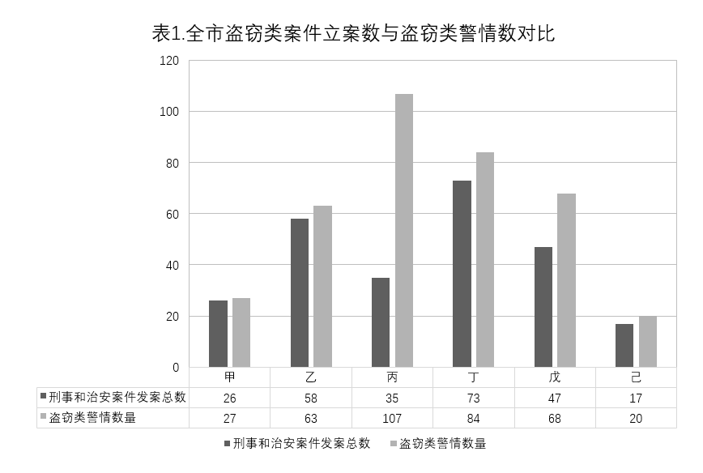
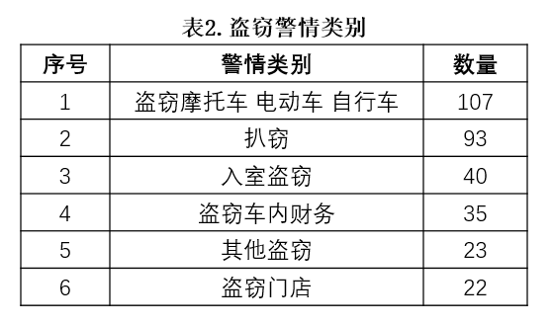
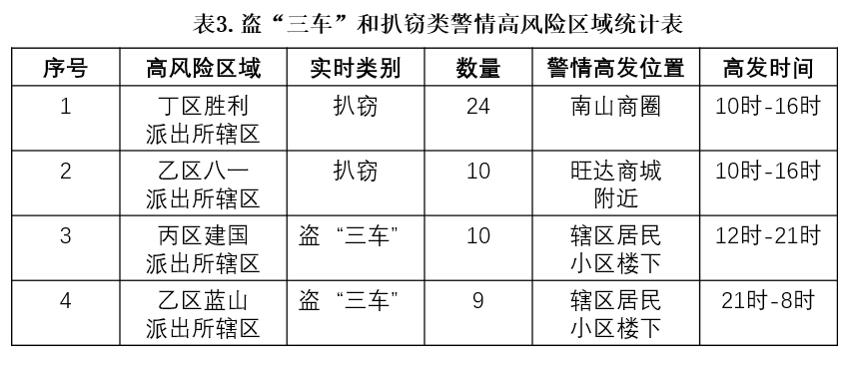
97、通过5月10日至25日发案的盗窃类刑事和治安案件查询，全市共受理盗窃类案件92起，根据图表1分析，下列说法正确的有：（多选）
A、该市盗窃类案件发案数约占盗窃类警情的69.4% B、该市有约三成的警情未立案
C、该市盗窃类治安案件约占盗窃类警情44.4% D、该市存在立案不实的情况
98、注意观察图表1和表2，下列分析正确的是：（单选）
A、该市盗“三车”和扒窃警情占全市盗窃类警情的48.66%
B、该市所属县（区）排在前2位的盗窃类警情与排在前2位的盗窃警情类别有关联
C、该市所示其它4县（区）盗窃类警情与后4位盗窃警情类别不存在关联
D、该市盗窃类警情总数与盗窃警情类别之和可以一致
99、结合3个图表，判断下列选项正确的是：（单选）
A、盗窃类警情高风险区域位于该市3个县（区）
B、盗窃类警情高风险区域位于该市4个县（区）
C、盗“三车”和扒窃类警情风险区域位于该市3个县（区）
D、盗“三车”和扒窃类警情风险区域位于该市4个县（区）
100、根据表3，该市公安机关对盗“三车”和扒窃类警情高风险区域正确的应对措施有：（多选）
A、应对4个派出所辖区重点打击整治
B、应对4个派出所辖区重点防范
C、胜利和八一派出所应对南山商圈、旺达商城在白天增加便衣反扒警力
D、建国和蓝山派出所应在辖区居民小区楼下增加夜间巡逻警力



